 | 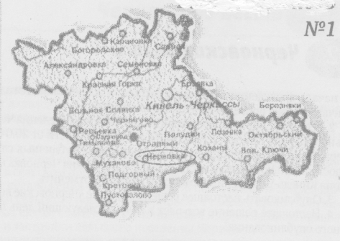
Газета Администрации сельского поселения Черновка  муниципального района Кинель-Черкасский Самарской области | № 23 (339)  16 апреля 2021 года

ОФИЦИАЛЬНОЕ ОПУБЛИКОВАНИЕ

РЕШЕНИЕ
Собрания представителей сельского поселения Черновка
от 16.04.2021 года №19-1
Об утверждении Положения о порядке сообщения лицами, замещающими муниципальные должности в сельском поселении Черновка муниципального района Кинель-Черкасский о возникновении личной заинтересованности при исполнении должностных обязанностей, которая приводит или может привести к конфликту интересов.

В соответствии с Указом Президента РФ от 22 декабря 2015 г. N 650 «О порядке сообщения лицами, замещающими отдельные государственные должности Российской Федерации, должности федеральной государственной службы, и иными лицами о возникновении личной заинтересованности при исполнении должностных обязанностей, которая приводит или может привести к конфликту интересов, и о внесении изменений в некоторые акты Президента Российской Федерации»,:
1. Внести в решение Собрания представителей сельского поселения Черновка муниципального района Кинель-Черкасский от 29.07.2016 № 26-3 «Об утверждении Положения о порядке сообщения лицами, замещающими муниципальные должности в сельском поселении Черновка муниципального района Кинель-Черкасский о возникновении личной заинтересованности при исполнении должностных обязанностей, которая приводит или может привести к конфликту интересов» (далее по тексту – решение Собрание представителей сельского поселения Черновка муниципального района Кинель-Черкасский от 29.07.2016 № 26-2) следующее изменение:
1.1. Приложение 1 к Положению о порядке сообщения лицами, замещающими муниципальные должности в сельском поселении Черновка муниципального района Кинель-Черкасский о возникновении личной заинтересованности при исполнении должностных обязанностей, которая приводит или может привести к конфликту интересов, изложить в редакции, согласно приложению к настоящему решению.
2. Опубликовать настоящее решение в газете «Черновские вести» и разместить на официальном сайте сельского поселения Черновка.
3. Настоящее постановление вступает в силу со дня его официального опубликования.

Глава сельского поселения Черновка А.Е. Казаев

ПредседательСобрания
представителей сельского
поселения Черновка Д.В. Кинчаров

ПРИЛОЖЕНИЕ
к решению сельского поселения
Черновка муниципального
района Кинель – Черкасский
Самарской области от 16.04.2021 №19-1

ПРИЛОЖЕНИЕ 1
к Положению о порядке сообщения лицами, замещающими муниципальные должности
в сельском поселении Черновка муниципального
района Кинель-Черкасский о возникновении
личной заинтересованности при исполнении
должностных обязанностей, которая приводит
или может привести к конфликту интересов

________________________
(отметка об ознакомлении)

_____________________________
(Ф.И.О., должность работодателя)

от __________________________
(Ф.И.О., должность работника,
____________________________
структурное подразделение,
____________________________
телефон работника)

УВЕДОМЛЕНИЕ
о возникновении личной заинтересованности при исполнении должностных обязанностей, которая приводит или может привести к конфликту интересов

Сообщаю о возникновении у меня личной заинтересованности при
исполнении должностных обязанностей, которая приводит или может привести к конфликту интересов (нужное подчеркнуть).
Обстоятельства, являющиеся основанием возникновения личной заинтересованности: ______________________________________________________________________________________________________________________________
Должностные обязанности, на исполнение которых влияет или может повлиять личная заинтересованность: ____________________________________________________________________________________________________________________________________________
______________________________________________________________________
Предлагаемые меры по предотвращению или урегулированию конфликта интересов: ________________________________________________________________
________________________________________________________________
Намереваюсь (не намереваюсь) лично присутствовать на заседании комиссии по соблюдению требований к служебному поведению муниципальных служащих и урегулированию конфликта интересов на муниципальной службе в органах местного самоуправления Кинель-Черкасского района Самарской области при рассмотрении настоящего уведомления (нужное подчеркнуть).

"__"__________ 20__ г. ___________ _____________________________
(подпись лица, (расшифровка подписи)
направляющего уведомление )

УПРАВЛЕНИЕ РОСРЕЕСТР ПО САМАРСКОЙ ОБЛАСТИ

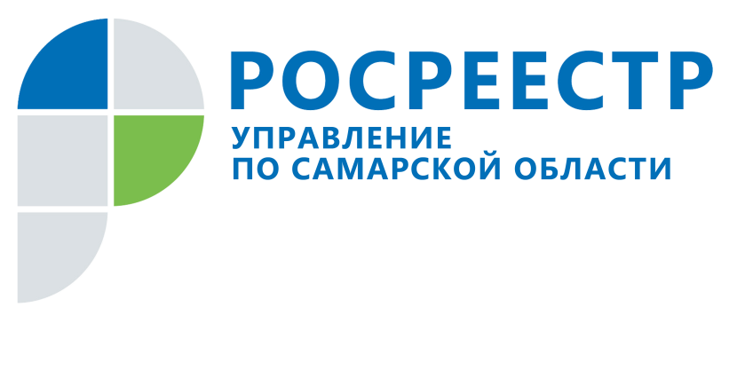
ПРЕСС-РЕЛИЗ
13 апреля 2021

Самарский Росреестр: адрес электронной почты может спасти от мошенников в сфере недвижимости
Управление Росреестра по Самарской области напоминает жителям региона: при подаче документов на регистрацию прав и постановку на кадастровый учет объектов недвижимости обязательно должен быть указан номер телефона и адрес электронной почты. Эти пункты в заявлении также обязательны как паспортные данные и адрес прописки. Кроме того, их наличие в ЕГРН позволяет оперативно получать информацию о своей недвижимости и предотвращать в отношении неё мошеннические действия.
Проверяя заявление, составленное специалистами МФЦ, обязательно посмотрите, правильно ли написан ваш номер телефона и адрес электронной почты.
Если вы забыли указать номер телефона или адрес электронной почты или сменили их, можно бесплатно подать заявление о внесении в Единый государственный реестр недвижимости сведений об адресе электронной почты в Управление Росреестра через МФЦ.
- Росреестр развивается, и общение с заявителями переходит в онлайн формат. Это двусторонний процесс. Граждане и организации вправе обратиться за регистрацией прав, кадастровым учетом или выпиской из ЕГРН через сайт Росреестра, написать обращение на адрес электронной почты ведомства, узнать о недвижимости в режиме онлайн, посмотрев кадастровую карту. Вместе с тем и у нас есть возможность сообщить собственнику важную информацию о его недвижимости по телефону или через электронную почту: например, о наложенных ограничениях (аресте), о поступлении заявления о регистрации перехода или прекращения права в электронном виде. Но если данных об электронном адресе нет или указан неактуальный адрес электронной почты, тогда важную для него информацию собственник оперативно не получит, - говорит заместитель руководителя Управления Росреестра по Самарской области Татьяна Титова.

Контакты для СМИ:
Ольга Никитина, помощник руководителя Управления Росреестра
(846) 33-22-555, 8 927 690 73 51, pr.samara@mail.ru

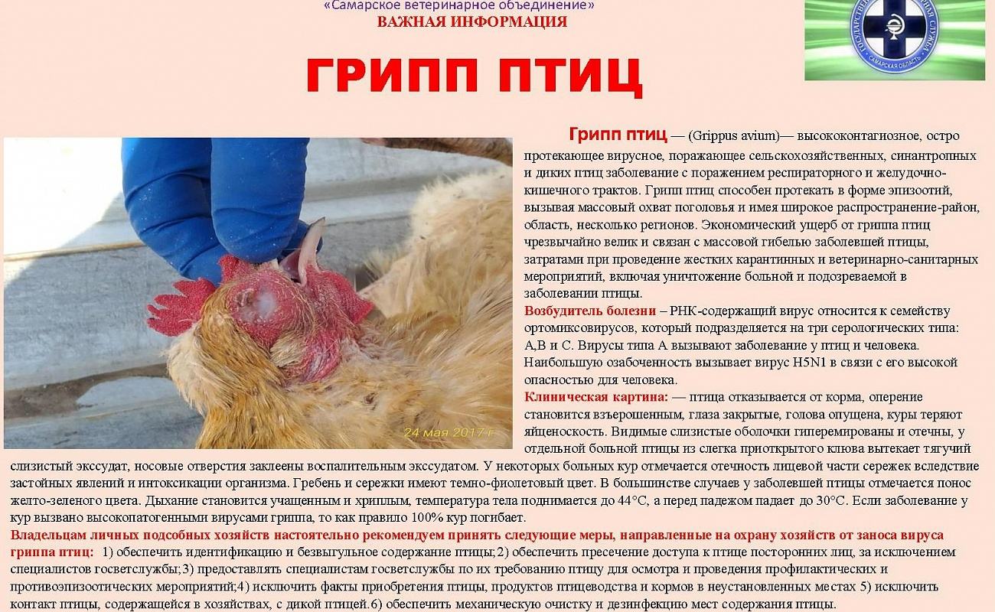
ГРИПП ПТИЦ

ДЕНЬ МЕСТНОГО САМОУПРАВЛЕНИЯ

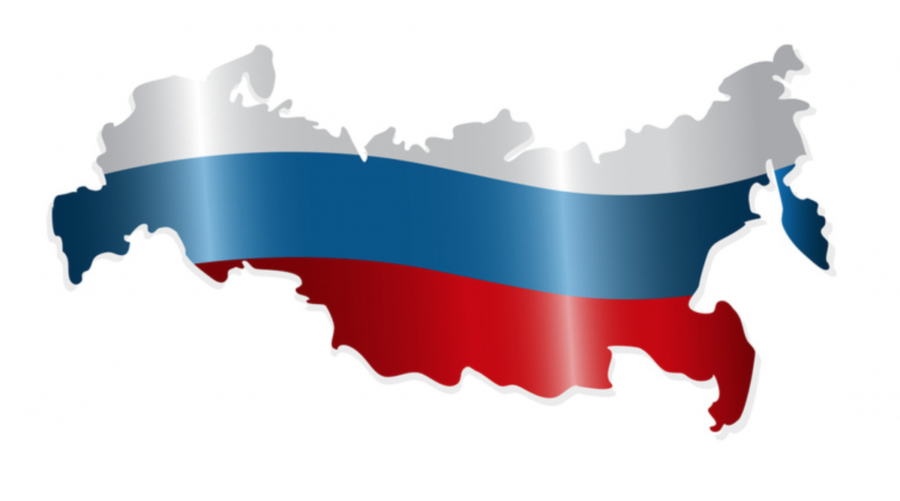

День местного самоуправления в России – относительно недавно учрежденный праздник, актуальный для всех сотрудников муниципалитетов. Его отмечают ежегодно, 21 апреля.
Интересные факты
Развитию органов местного самоуправления в России способствовали преобразования, внедренные императором Александром II. В 1864 году начали работу губернские и земские собрания, которые должны были решать хозяйственные проблемы того или иного региона. В 1870 году появились городские думы и управы.
Во времена царствования Александра III самостоятельность органов местного управления была утрачена, они стали контролироваться правительственными чиновниками.
В советском государстве действовал принцип единства системы Советов, что полностью исключало региональное самоуправление, к его идеи вернулись в СССР лишь в конце 80-х годов.
Местное самоуправление гарантируется и признается Конституцией современной РФ.

Соучредители газеты «Черновские вести»: Администрация сельского поселения Черновка муниципального района Кинель-Черкасский Самарской области, Собрание представителей сельского поселения Черновка муниципального района Кинель-Черкасский Самарской области.
Издатель Администрация сельского поселения Черновка муниципального района Кинель-Черкасский
Самарской области.
Адрес редакции: Самарская обл., Кинель-Черкасский р-н, с. Черновка, ул. Школьная, 30. тел. 2-66-43
Email:adm.s.p.chernowka@yandex.ru
Газета выпускается не реже одного раза в месяц.
Газета распространяется бесплатно.
Тираж 50 экз.

